Εθνικό Σύστημα Διαπίστευσης

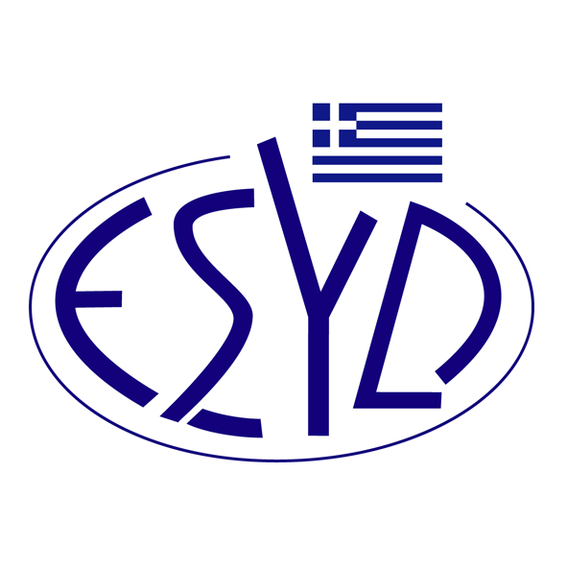

Παράρτημα A26/2 του Πιστοποιητικού Αρ. 236-9

ΕΠΙΣΗΜΟ ΠΕΔΙΟ ΕΦΑΡΜΟΓΗΣ της ΔΙΑΠΙΣΤΕΥΣΗΣ
της

TÜV AUSTRIA ΕΛΛΑΣ Μ.Ε.Π.Ε.

ως Φορέα Πιστοποίησης Συστημάτων Υπηρεσιών Διαχείρισης Συμμόρφωσης κατά ISO 37301:2021

Δραστηριότητα | Πρότυπο
Πιστοποίησης Συστημάτων Υπηρεσιών Διαχείρισης Συμμόρφωσης | ISO 37301:2021

Διεύθυνση του Φορέα : Λεωφ. Μεσογείων 429, Αγία Παρασκευή, ΤΚ 15343
Εξουσιοδοτημένος υπεύθυνος υπογραφής : Ιωάννης Καλλιάς, Χαράλαμπος Αγγελούδης, Rashid Mehr, Yanki Unal, Μαρία Αγαπητού, Ana Vega

Το παρόν Πεδίο Διαπίστευσης αντικαθιστά το αντίστοιχο προηγούμενο με ημερομηνία 05.05.2022.
Το Πιστοποιητικό Διαπίστευσης Αρ. 236-9, κατά ΕΛΟΤ ΕΝ ISO/IEC 17021-1:2015, ισχύει μέχρι τις 27.12.2029.

Αθήνα, 16.12.2024

Κωνσταντίνος Κούρταλης
Πρόεδρος του Ε.ΣΥ.Δ.

